**贵州大学环境与资源研究所**

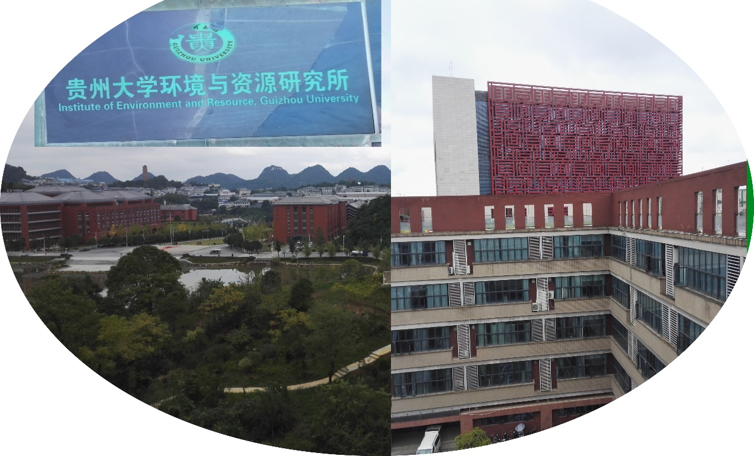

贵州大学环境与资源研究所成立于2002年，是由贵州大学资源与环境工程学院、农学院等相关学院的相关专业教师组成的科研机构。现有专职人员15人，其中教授6人、副教授4人、讲师5人，博士学位获得者4人。研究所下设环境监测与评价中心、土地资源利用与整理中心、农业资源开发与利用中心和生态环境治理中心。

近年来，本所围绕核心研究领域开展了大量的研究工作及科技服务，与多个单位及企业建立了合作关系。服务领域涉及规划或建设项目的环境影响评价、环境质量与农产品安全评价、土地利用总体规划及规划修编、土地整治可行性研究报告及规划设计、水及土壤环境质量监测、固体废弃物农业资源化、优质高效有机肥研制与应用、喀斯特石漠化区及矿区植被恢复与生态重建以及人工基质草坪建植与城市绿化等方面。

建立以来，本所承担了5项国家自然科学基金、2项农业部科研项目、5项省自然科学基金课题和3项贵阳市科技局科研项目；与地方政府及企业合作承担横向项目20余项；期间发表40多篇学术论文，申请7项国家专利。

本研究所的研究领域和目标明确，研究内容丰富，在区域科技界具有一定的影响力，已经并将继续为贵州省的环境保护与生态建设提供强有力的科技支撑。